Урок № 13.
Вариант № 1 (критерии отметок: «5»- 9 верно, «4» - 8 верно, «3» -7 верно)
- Изобразите остроугольный треугольник АВС.
- Сумма вертикальных углов равна 120⁰ . Вычислите градусную меру каждого угла.
- Вычислите периметр равностороннего треугольника со стороной 2 см.
- Запишите формулу длины окружности.
- На каком из рисунков изображены перпендикулярные отрезки (прямые)?
Рис № 1 | Рис № 2 | Рис № 3 | Рис № 4
- Что такое периметр прямоугольника?
- На рисунке изображен додэкаэдр. Сколько граней имеет этот многогранник?

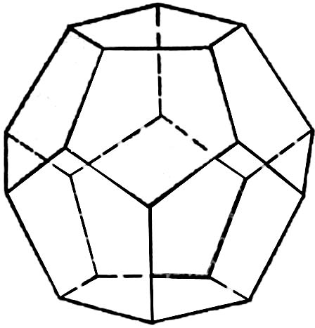

- В какой координатной четверти лежит точка А(-2; -3)?
- Назовите основные фигуры на плоскости.
- Изобразите острый угол АВС.

Вариант № 2 (критерии отметок: «5»- 9 верно, «4» - 8 верно, «3» -7 верно)
- Изобразите прямоугольный треугольник МНР.
- Смежные углы равны. Найдите градусную меру этих углов.
- Вычислите периметр квадрата со стороной 3 см.
- Запишите формулу площади круга.
- На каком из рисунков изображены параллельные отрезки (прямые)?
Рис № 1 | Рис № 2 | Рис № 3 | Рис № 4
- Что такое периметр треугольника ?
- На рисунке изображен додэкаэдр. Какой многоугольник образует грань додекаэдра?
- В какой координатной четверти лежит точка В (2; -3)?
- Что изучает планиметрия?
- Изобразите тупой угол ВАС.

